Конспект непосредственной образовательной деятельности по познавательному развитию во второй группе раннего возраста «Капелька – волшебница»

Цель: Формировать у детей представления о свойствах воды.

Задачи:
Воспитательные: воспитывать интерес к познанию окружающего мира, интерес к экспериментированию; воспитывать доброжелательное отношение друг к другу, организованность.
Развивающие: развивать любознательность, мышление, воображение, представление об окружающем мире; развивать умение мыслить логически, обосновывать свои ответы, сопоставлять факты, побуждать познавательную активность детей; развивать речь детей, обогащать словарный запас;
Образовательные: обогатить представления детей о разнообразных свойствах воды (прозрачная, текучая, одни предметы в воде тонут, а другие плавают, вода может изменять свой цвет); в процессе экспериментирования стимулировать использование исследовательских и поисковых действий.

Интеграция детской деятельности: познавательно-исследовательская, коммуникативная, музыкальная, двигательная, игровая.

Оборудование: стаканчики с водой на каждого ребёнка, краски гуашевые, кисточки на каждого ребёнка, таз с водой, коробочки от киндер-сюрпризов, камни, бутылки с горячей и холодной водой, бумажные кораблики, капелька-волшебница (мягкая игрушка), аудиозапись со звуками журчащей воды.

Словарная работа: прозрачная, окрасилась, плавает, тонет.

Предварительная работа: игры-эксперименты с водой; просмотр мультфильма «Приключения капельки», беседа по его содержанию.

Ход НОД
1. Организационный момент.
Воспитатель. Доброе утро я вам говорю! Доброе утро! Я вас всех люблю!
Сядем мы в кружочек дружно, поздороваться нам нужно. Говорю тебе привет, улыбнись скорей в ответ. Вместе за руки возьмемся, и друг другу улыбнемся.
2. Основная часть.
Ребята, отгадайте, кто сегодня придет к нам в гости. Для этого вам надо закрыть глазки и внимательно послушать.
(Звучит аудиозапись – журчание воды)
Ребята, открывайте глазки, что же вы услышали? (журчание воды). Правильно, дети. Сегодня к нам в гости пришла вот такая капелька - волшебница, ей стало скучно на облачке, и она решила спуститься к нам в детский сад, чтобы рассказать о себе и немного с нами поиграть.
А вы знаете, что такое капелька? Это частица воды. Вся вода состоит из маленьких капелек.
Давайте вспомним, какая вода? (показываю воду в стакане).
Дети. Вода льется (жидкая), прозрачная, без вкуса, без запаха.
Хотите поиграть с капельками воды?
Опустите пальчики в воду, почувствуйте, какая вода? (теплая); а какой вода еще бывает? У меня есть бутылочки с водой, потрогайте их. Что вы чувствуете? (Дети трогают, обхватывают, ощупывают бутылки, определяя, что одни бутылки холодные, а другие - горячие.) Значит, вода бывает разной температуры – теплая, приятная для рук, холодная и горячая.
Дети, что-то наша капелька заскучала. Давайте немного развеселим её и вместе поиграем.
Физминутка «Дождик»
Капля раз, Капля два, (прыжки на носочках, руки на поясе.)
Очень медленно сперва. (прыжки медленно)
А потом, потом, потом
Все бегом, бегом, бегом. (темп увеличивается)
Мы зонты свои раскрыли, (вдох развести руки в стороны.)
От дождя себя укрыли (сомкнуть руки над головой полукругом).

Воспитатель.А еще вы знаете, что некоторые предметы в воде тонут, а другие плавают.
Давайте подойдем к столу и посмотрим, что у вас там стоит (дети рассматривают емкость с водой, баночки с камушками и пластмассовыми коробочками от киндер-сюрпризов).
Как вы думаете, коробочками от киндер-сюрпризов утонут или будут плавать? Давайте проверим. Возьмите их в руки, тяжелые они или легкие? (легкие). Отпускайте их в воду. Что происходит? (плавают, не тонут).

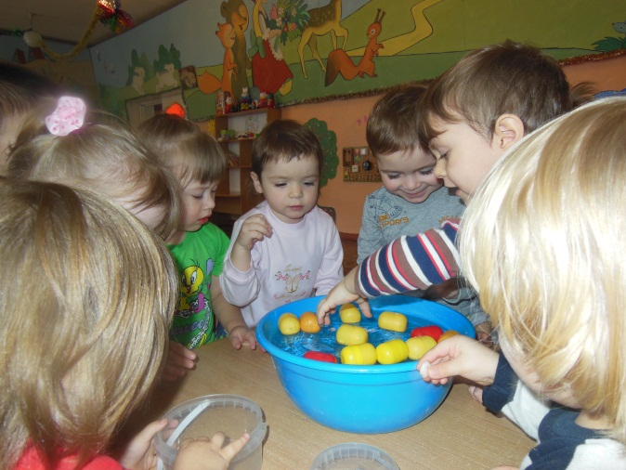
- Возьмите в руки камушки. Какие камушки (тяжелые)? Как вы думаете, что будет, если их опустить в воду? Аккуратно отпускайте камушки. Что случилось с камнями (они утонули, опустились на дно). Мы с вами убедились, что на разные предметы по-разному ведут себя в воде: резиновые и пластмассовые предметы легкие, они плавают, а тяжелые предметы тонут, опускаются на дно.

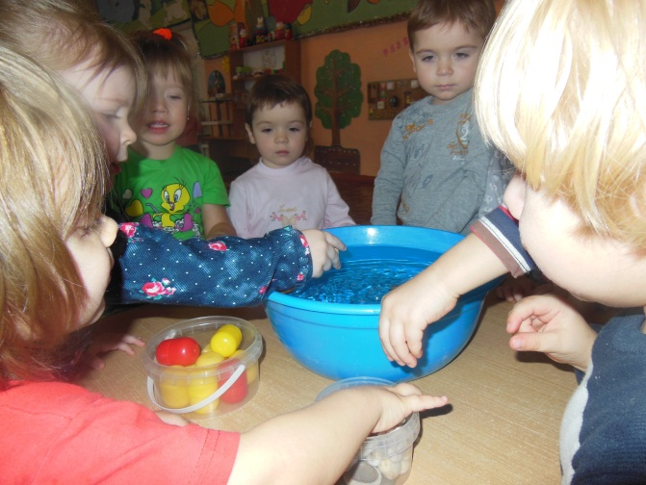

- Ребята, а вы видите камушки на дне? Почему? (Вода прозрачная, сквозь воду можно разглядеть предметы).
А вы знаете, ребята, что воду можно сделать цветной? Как вы думаете, каким образом это можно сделать? (добавить краску в воду)
(Проводится эксперимент по окрашиванию воды)

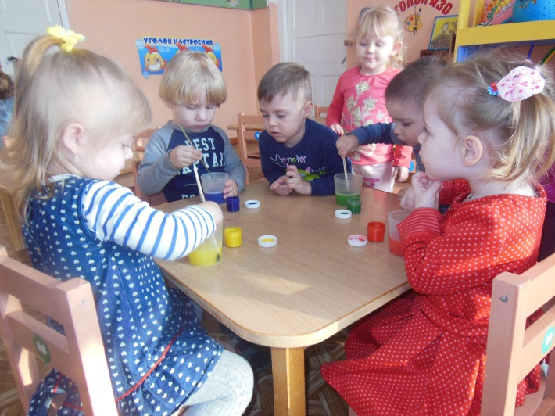

Какая цветом водичка у вас получилась?
Дети, а теперь, бросьте камушек в ваши стаканчики с окрашенной водой. Видно камушек в воде? (нет)
Почему? (Вода окрасилась и стала непрозрачной, сквозь неё ничего не видно).
Вот какой волшебницей может быть обыкновенная вода.

3. Итог.
Воспитатель. Итак, давайте вспомним, какие свойства водички нам знакомы? (Водичка льется, она может быть холодной, теплой или горячей, предметы могут в ней плавать или тонуть, вода прозрачная, мы сами можем менять цвет воды).
Молодцы, ребята, капельке с вами очень понравилось играть, но ей пора возвращаться на своё облачко. Давайте попрощаемся с ней. (До свидания, капелька!)
Но, чтобы мы сильно не скучали по ней, капелька оставила нам подарки-вот такие бумажные кораблики, предлагаю поиграть с ними – дети пускают кораблики.

